陕西燃气集团工程有限公司
留坝至凤县天然气输气管道工程
水泥制品采购报价要求文件
我公司拟对留坝至凤县天然气输气管道工程水泥制品进行比价洽谈，特邀请贵公司参与洽谈。该项目具体情况如下：
一、项目名称：留坝至凤县天然气输气管道工程水泥制品采购
- 报价清单及要求：
序号 | 物资名称 | 规格型号 | 单位 | 数量 | 备注
1 | 标志桩 | 4m | 根 | 754 | 做法详见图纸
2 | 警示牌 |  | 个 | 168 | 做法详见图纸
3 | 马鞍式配重块 |  | 块 | 1311 | 做法详见图纸
4 | 混凝土盖板 | 2000*1000*200mm | 块 | 224 | 做法详见图纸
5 | 钢筋混凝土套管 | RCPⅡ 600*2000mm | m | 196
6 | 钢筋混凝土套管 | DRCPⅢ 1200*2000mm | m | 70

注：1.送货地址：宝鸡市凤县指定地点
2.供货周期：买方下单后，接买方订单计划后2日内送达。
3.随车提供相关资料。
- 报价要求：
1.报价单位应充分考虑本项目的实际，依据我公司具体要求，根据企业自身情况以及谈价文件的要求，进行自主报价。
2.报价人的投标报价，应是完成本项目范围及供货周期、质量的全部要求的内容，产品质量符合国家及行业标准要求。
3.投标报价均包括但不限于材料费、装车费、运输费、税费、保险费、利润等一切相关费用，以及报价人在报价前明示或暗示的所有风险、责任和义务。
4.报价人应综合考虑各种因素进行报价，凡在报价中未列明的，将视为优惠，认为报价人自行放弃该部分费用，结算时不进行调整。
5.报价实行固定单价，报价单位充分考虑各种风险，单价一次包死，不予调整。最终根据货物到场数量据实结算。
6.开具13%增值税专用发票。
7.付款方式：买卖双方按月对已进场验收合格的货物数量进行核对，核对无误后卖方按照买方要求开具相应的全额增值税专用发票，买方收到发票后15个工作日内支付97%货款，剩余3%为质量保证金。
8.根据当前疫情状况，报价单位需综合考虑疫情影响因素。
四、递交的资料及时间：
- 具有独立法人资格,且具备有效合格的统一社会信用代码的营业执照及开户许可证。
- 法定代表人授权委托书（法定代表人直接参加的，只需携带身份证）、授权人身份证复印件、法人身份证复印件；
- 报价单；
- 近三年不少于三份类似供货业绩及合同复印件；
（五）不得列入国家企业信用信息公示系统严重违法失信企业名单（黑名单）、不得列入信用中国失信惩戒名单、不得列入中国执行信息公开失信被执行人名单（被执行人包括投标人、法定代表人）。（提供以上三个网站四项内容查询结果截图）；未列入《延长石油集团失信交易商名单》；
（六）报价文件份数及其他要求：一套正本、两套副本，报价文件封面、报价函等应均加盖报价单位印章并经法定代表人或其委托代理人签字（章）。由委托代理人签字或盖章的在报价文件中须同时提交报价文件签署授权委托书。除报价单位对错误处须修改外，全套报价文件应无涂改或行间插字和增删。如有修改，修改处应由报价单位加盖报价单位的印章或由报价文件签字人签（章）。
（七）报价文件递交资料时间：2022年12月20日14：30前，地点为西安市高陵区中钢路陕西燃气集团工程有限公司二楼视频会议室。逾期送达的或者未送达指定地点的报价文件，逾期恕不接受。
四、联系方式：
地 址：西安市高陵区中钢路陕西燃气集团工程有限公司
项目经理：刘明会 联系电话：18754699921
六、确定单位程序
依据各单位提交的报价文件，由谈判小组依次与递交合格报价单的单位进行谈判，谈判后各单位根据实际情况进行第二次报价。谈判小组依据第二次报价，选择报价最低的单位作为本项目合作单位。

陕西燃气集团工程有限公司
留坝至凤县天然气输气管道工程
水泥制品采购

谈判报价文件

投标人名称（公章）
二〇二二年十二月

一、营业执照、开户许可证

二、法定代表人授权委托书
本人 系 的法定代表人，现委托 为我方代理人。代理人根据授权，以我方名义签署、澄清、说明、补正、递交、撤回、修改 留坝至凤县天然气输气管道工程水泥制品采购 报价、签订合同和处理有关事宜，其法律后果由我方承担。
委托期限：自委托书生效之日起至本项目完成。
代理人无转委托权。
附：法定代表人及委托人身份证明

报价单位： （盖章）
法定代表人： （签字）
身份证号码：
委托代理人： （签字）
身份证号码：
年 月 日

三、报 价 单

致：陕西燃气集团工程有限公司
1、就贵公司留坝至凤县天然气输气管道工程水泥制品采购事宜，结合市场行情，我方本次工程报价为：
序号 | 物资名称 | 规格型号 | 单位 | 数量 | 单价（元） | 合价（元） | 备注
1 | 标志桩 | 4m | 根 | 754
2 | 警示牌 |  | 个 | 168
3 | 马鞍式配重块 |  | 块 | 1311
4 | 混凝土盖板 | 2000*1000*200mm | 块 | 224
5 | 钢筋混凝土套管 | RCPⅡ 600*2000mm | m | 196
6 | 钢筋混凝土套管 | DRCPⅢ 1200*2000mm | m | 70
含税总价（元） |  | 含税总价为： 元 人民币（大写） ，其中不含税总价： 元 ，增值税税率： % ，税金： 元。
2、一旦贵单位确定由我方承担本项目水泥制品供应，我方承诺将全力保证优质产品。

报价人： （盖章）
法定代表人或其委托代理人：
年 月 日

四、近三年不少于三份类似工程业绩及合同复印件

五、不得列入国家企业信用信息公示系统严重违法失信企业名单（黑名单）、不得列入信用中国失信惩戒名单、不得列入中国执行信息公开失信被执行人名单（被执行人包括投标人、法定代表人）网站截图

六、陕西燃气集团工程有限公司
留坝至凤县天然气输气管道工程水泥制品采购
报价函回执

我公司同意并接受该项目报价函的内容，参与贵公司:留坝至凤县天然气输气管道工程水泥制品采购 的报价。我公司将安排 （先生/女士）作为本次报价的联系人，联系电话为 。我们将按贵公司要求提交相应文件，对于报价期间的部分往来文件我们接受以电邮/传真方式进行传递。

单位（盖章）：
年 月 日

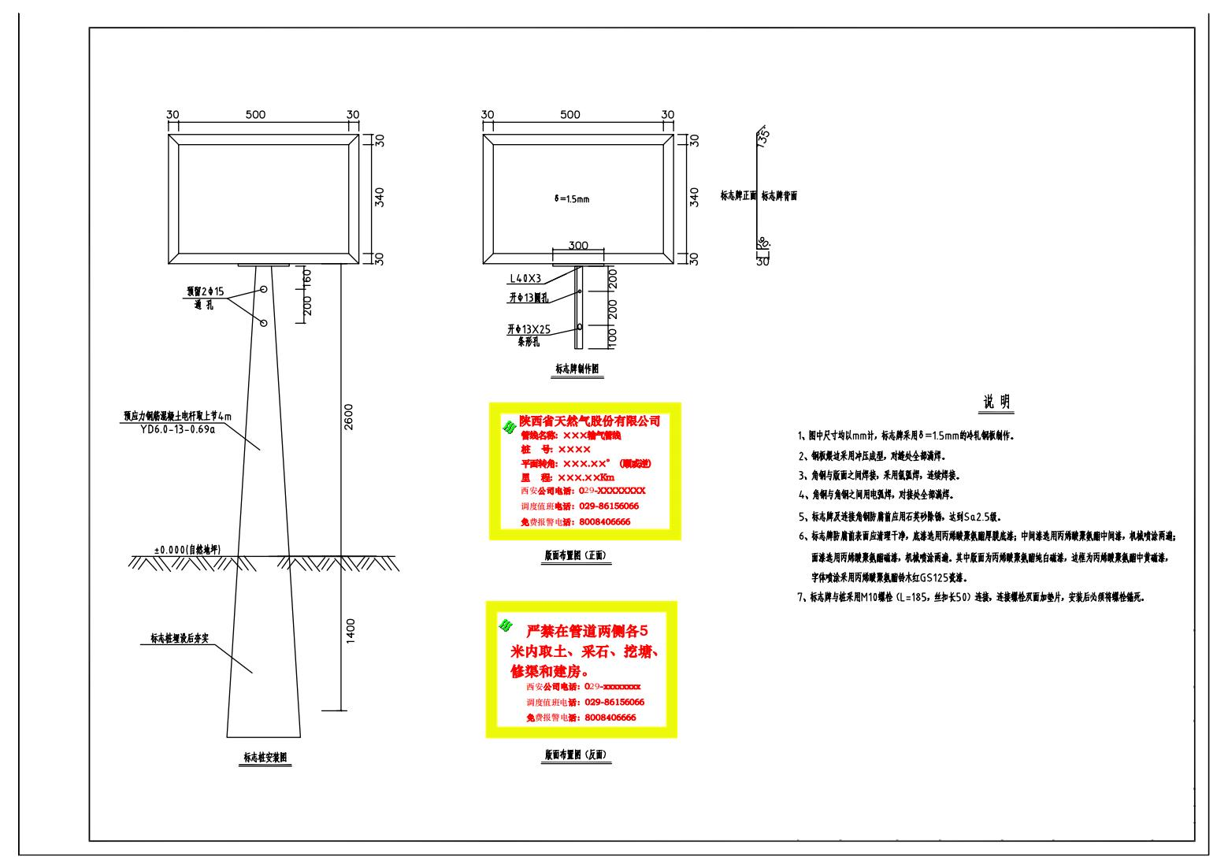
标志桩
盖板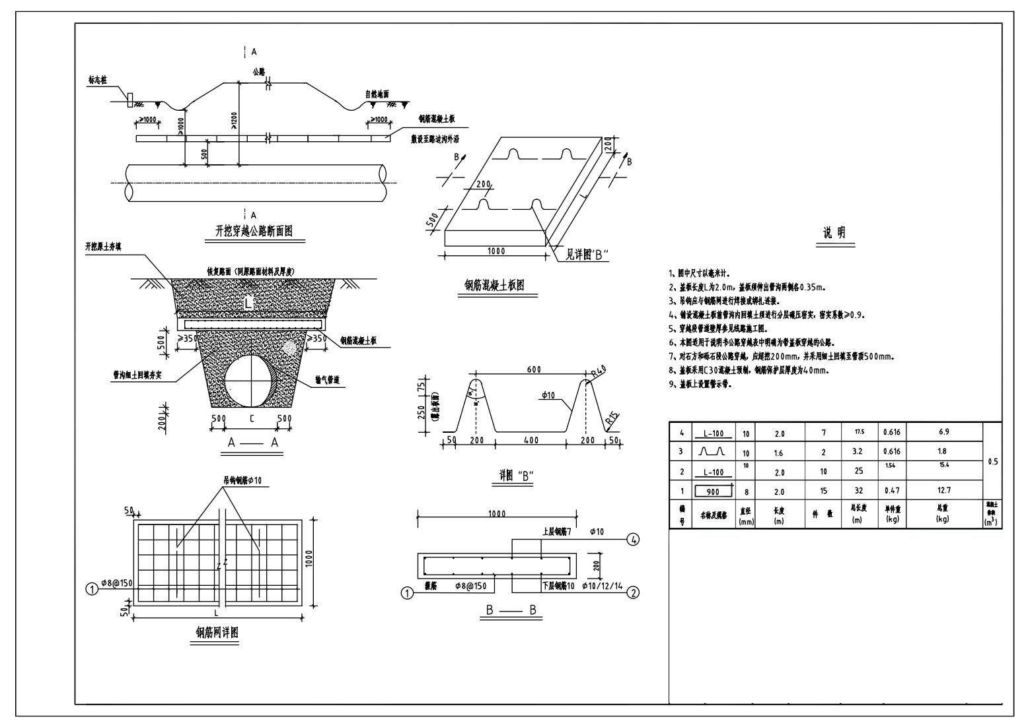
警示牌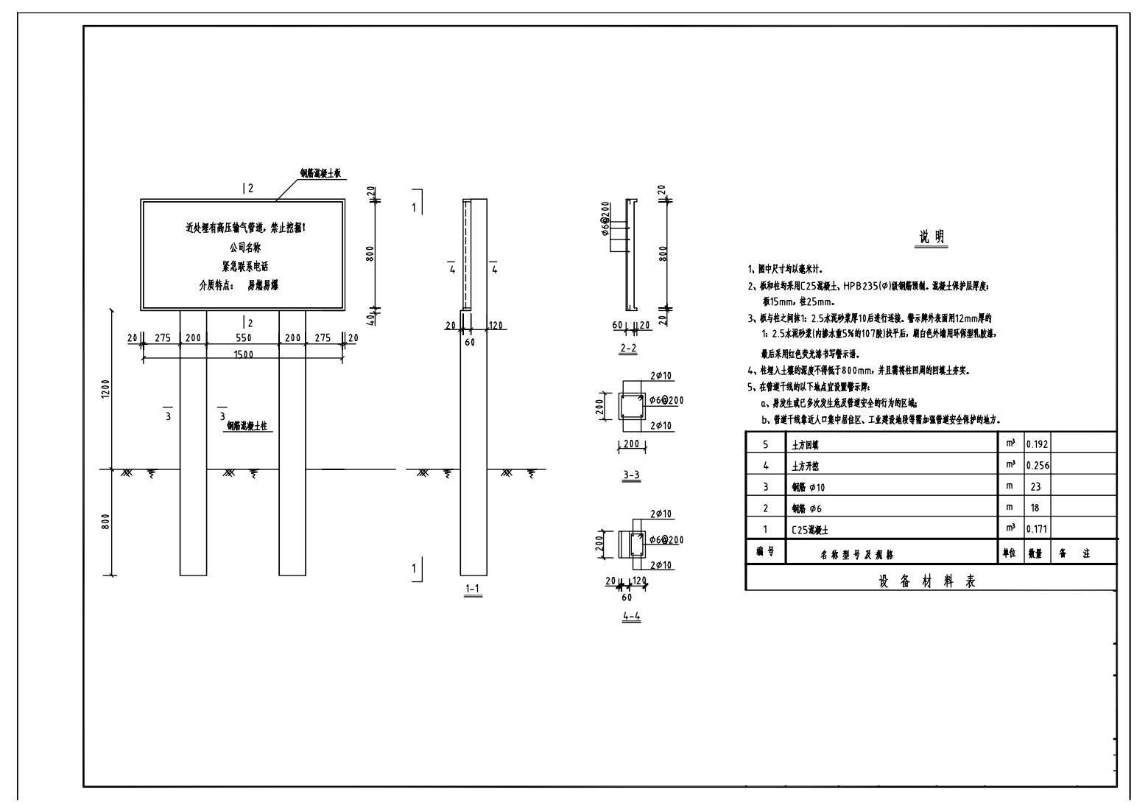
配重块